Специальность «Гостиничное дело»
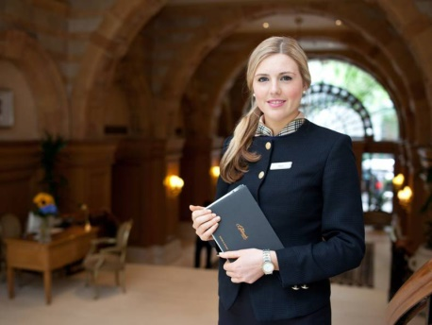
Профессиональная деятельность по организации сервисной деятельности в гостиницах и туристских комплексах в качестве менеджера на предприятиях гостиничного и туристского сервиса
Вы сможете работать:
- в гостиницах, гостевых центрах, гостевых домах, хостелах, пансионатах, домах отдыха, коттеджах, кемпингах, базах отдыха, туристских базах и пр.
В качестве:
- менеджера различных служб гостиниц, обеспечивающих предоставление гостиничных услуг: отдела приема и размещения гостей, отдела продаж, отдела бронирования, отдела персонала, отдела рекламы и продвижения гостиничных услуг, других отделов – в зависимости от категории гостиницы.
Гостиничный бизнес – это сфера, становящаяся все более популярной. Современный менеджер обязан совмещать разные качества, начиная от идеального знания самой профессии и заканчивая современными тенденциями мирового рынка. Такой специалист охватывает различные аспекты работы гостиницы, соединяет их воедино, поскольку только налаженная система работы позволяет получать прибыль и развиваться.

Задачи и обязанности
Менеджер гостиничного бизнеса координирует работу персонала гостиницы, руководит финансово-хозяйственной частью. В его обязанности также входит решение вопросов, возникающих у клиентов, проблемных ситуаций и конфликтов.
Важной функцией такого сотрудника является работа по формированию стандартов обслуживания гостей, дизайнерского оформления, заключение договоров, подбор и обучение персонала (портье, швейцаров, горничных, поваров и прочего обслуживающего персонала).
Главной задачей менеджера всегда выступает достижение сложности работы всех сотрудников гостиницы и высокого качества обслуживания гостей.
Специалисты этой сферы востребованы в гостиницах, в санаториях и пансионатах, в домах отдыха. Они занимаются организацией сервисной деятельности, работают на ресепшен, организовывают технологический процесс обслуживания.

